1. **引言**

本文档用于用户了解并熟练使用SQL查询分析器的基本功能。

1. **运行环境**

安装有本SQL查询分析器的已联网的电脑，操作系统不限。

1. **使用说明**
2. **安装与初始化：**

运行程序

1. **功能使用：**
2. 数据库连接功能：

打开软件后，点击菜单-连接功能：

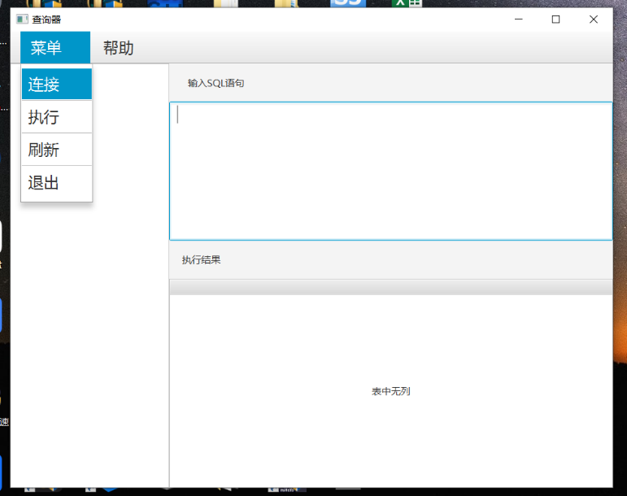

进入连接界面，输入信息，点击确定后进行连接：

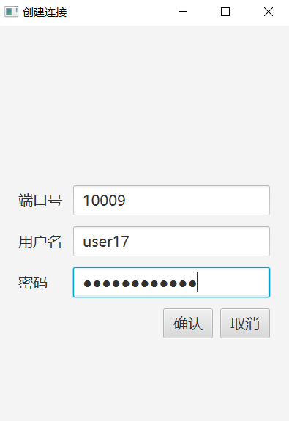

连接成功后的主页面：

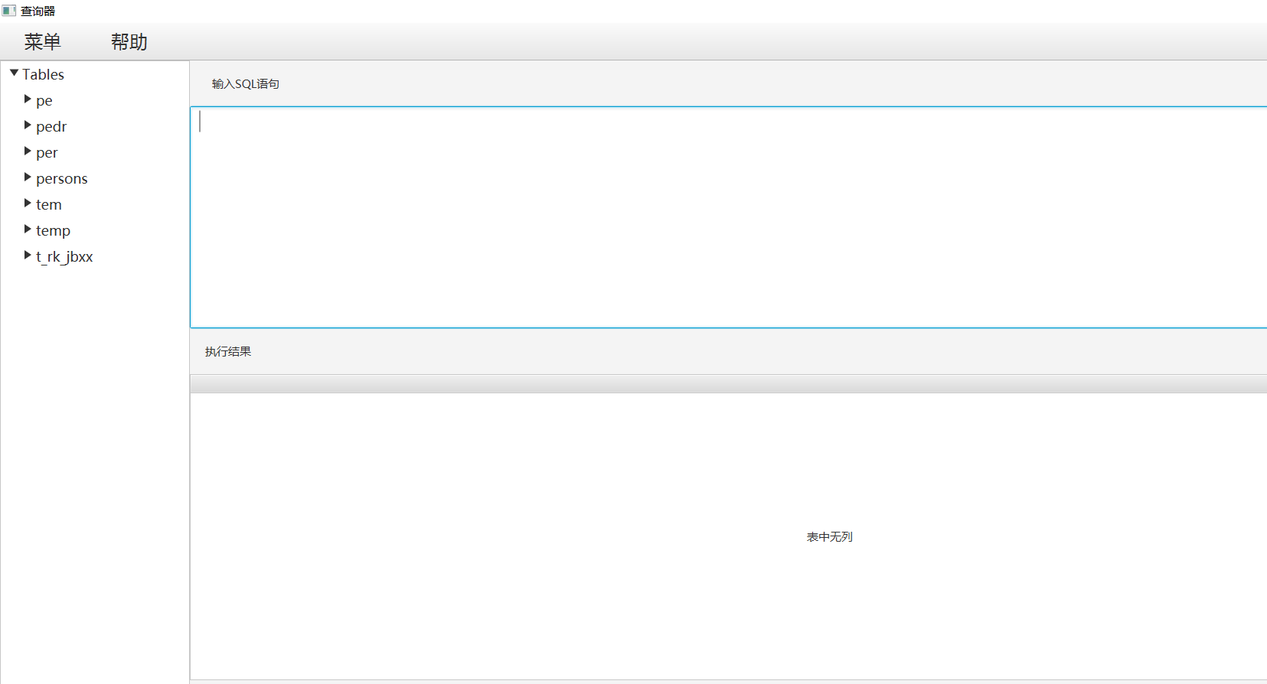

1. 展示当前数据库连接下的表、表内字段：

左侧栏显示了表和表内字段，并可以对其进行折叠和展开，效果图如下：

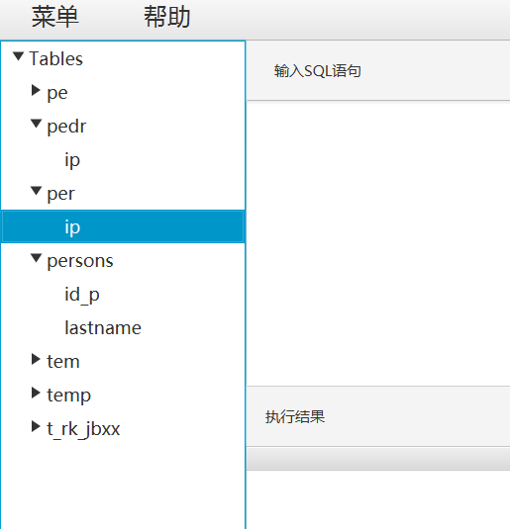 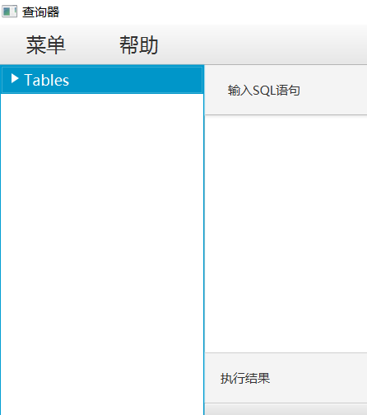

1. SQL语句执行功能，以下列举部分功能操作步骤：

在输入框中输入语句，点击菜单中的执行功能：

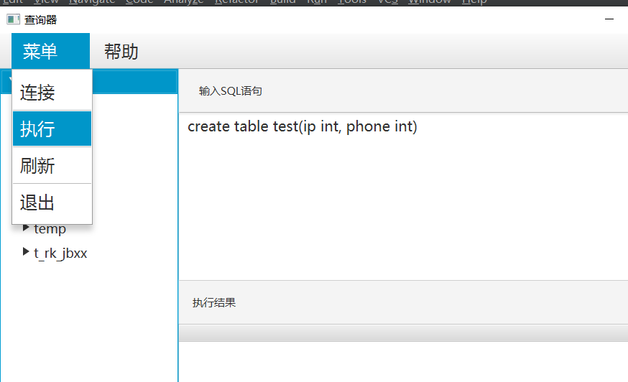

刷新主页，发现建表成功

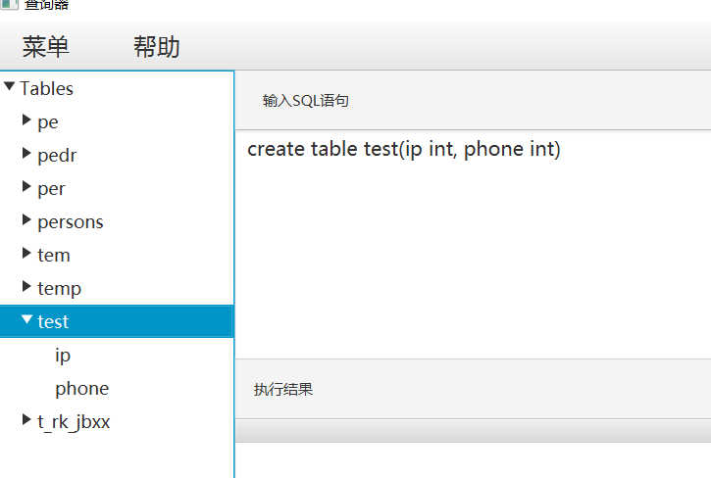

删除表格：

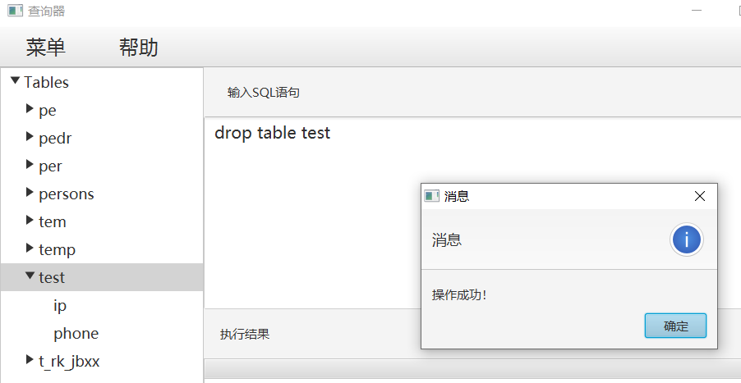

删除成功

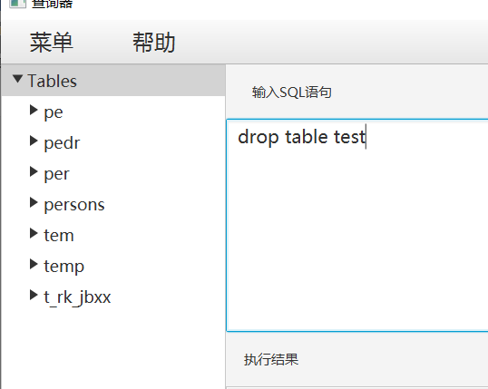

查询表格

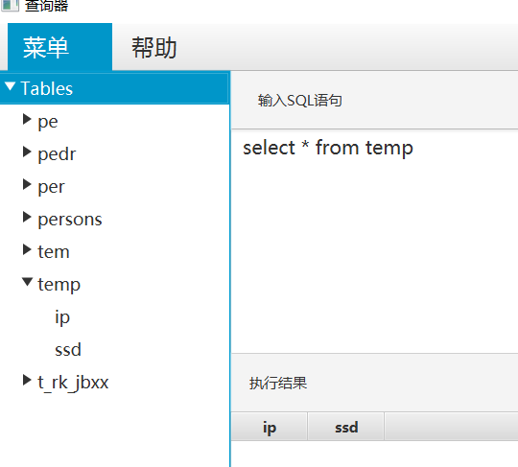

因为无法进行插值，temp表中没有数据，所以只显示表头。

1. 退出程序：

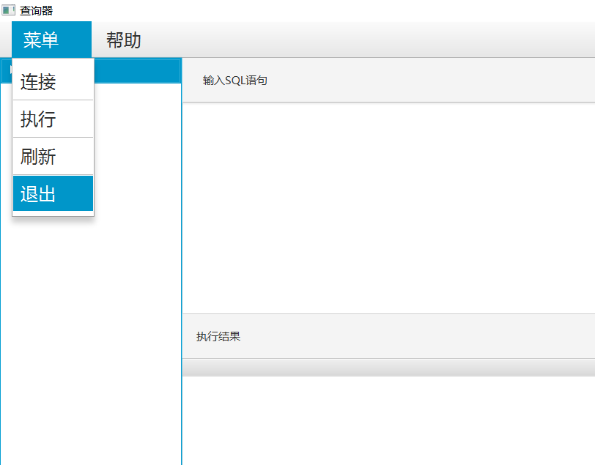

点击退出按钮，成功退出程序。